Муниципальное общеобразовательное учреждение средняя общеобразовательная школа №7

«УТВЕРЖДАЮ»

Директор МОУ СОШ №7
____________ А.В. Муллина

Положение о медиатеке
муниципального общеобразовательного учреждения средней общеобразовательной
школы №7
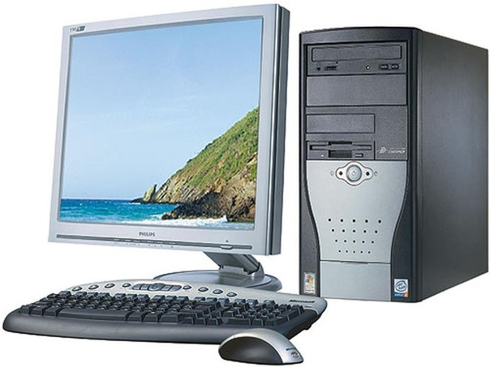

с. Сосновка

- Общие положения
В своей деятельности школьная медиатека образовательного учреждения осуществляет свою деятельность руководствуясь документами в соответствии с Законом РФ «Об образовании», законодательными и нормативными актами Министерства образования и науки РФ, Уставом образовательного учреждения и настоящим Положением.
Медиатека является центром педагогической информации на уровне школы. Она является структурным подразделением школы и осуществляет свою деятельность в соответствии с основными направлениями развития образования в школе.
При организации медиатеки предусмотрены условия для эффективной работы всех групп образовательного процесса: учителей, обучающихся, родителей, администрации школы.
Медиатека создается для осуществления:
- решения задач информатизации образования;
- внедрения новых информационных технологий в образовательный и управленческий процессы;
- общая каталогизация медиаресурсов;
- организации накопления информационных банков данных по различным темам и направлениям;
- организации обновления материалов, создаваемых педагогическим коллективом в урочной и внеурочной деятельности на сайте школы;
- информационно-методического обеспечения процессов обучения;
- инноваций в области использования возможностей телекоммуникационных технологий,
- накопления и тиражирования различных фондов информационных материалов.
Медиатека взаимодействует с другими организациями и учреждениями информационного и информационно-методического обеспечения образования.

- Основные задачи медиатеки
Основными задачами деятельности медиатеки являются:
- сбор, накопление, обработка, систематизация, обобщение и распространение педагогической информации;
- формирование у пользователей навыков информационной культуры: обучение пользованию различными носителями информации, навыкам поиска, отбора и систематизации информации;
- оказание помощи в деятельности учащихся и педагогов в образовательных проектах (телекоммуникационных, видеопроектах, журналистских и пр.);
- предоставление свободного доступа к компьютерам для реализации самостоятельности педагогов и учащихся в обучении познавательной и творческой деятельности;
- показ по предварительной заявке учебных видеофильмов, демонстрационных роликов, учебных телепрограмм, а также проведение видео и фотосъемок уроков, внеурочных и других мероприятий образовательного учреждения;
- осуществление телекоммуникационных связей посредством е - mail. Internet;
- копирование и тиражирование авторских методических и дидактических печатных и электронных материалов;
- оказание помощи учителям по внедрению и пропаганде передового опыта и инноваций в области информационного образования; внедрения новых информационных технологий в учебно -воспитательный процесс.
- технологическое сопровождение мониторинга в образовательном учреждении;
- оказание дополнительных услуг учащимся, их родителям (копирование печатных материалов; обучение современным информационным технологиям; дистанционное обучение посредством телекоммуникаций и пр.)

3.Структура и основные направления деятельности медиатеки
Медиатека - структурное подразделение школы, она осуществляет свою деятельность в соответствии с программой информатизации школы, объединенная в локальную информационную сеть и имеет организованное пространство для индивидуальной и массовой работы пользователей с информацией на электронных носителях. Созданная материальная база и ее функциональное наполнение используется сотрудниками образовательного учреждения, учащимися для решения поставленных задач перед образовательным учреждением. Основными направлениями деятельности медиатеки для повышения оперативности доступа к информации, качества образования и эффективности управления образовательным учреждением являются совершенствование механизма деятельности на базе внедрения вычислительной техники, сетевого оборудования, интеграции их с другими средствами медиаобразования, библиотечными фондами и средствами массовой информации (СМИ).
Организационная структура медиатеки обеспечивает его деятельность в следующих взаимосвязанных направлениях:
- организационное обеспечение проектов и программ;
- создание банка педагогической информации школы и района;
- оказание практической помощи учителям при проведении занятий на базе медиатеки с использованием различных информационных средств и форм обучения.
- повышение квалификации сотрудников образовательного учреждения с позиций информатизации;
- представления свободного доступа учащимся и педагогам школы к учебно - методическим материалам на различных носителях;
- информационное обеспечение;
- функционирование постоянного доступа к сети Internet.

4.Организация и управление

Основное условие работы медиатеки - наличие первоначального фонда, стабильного источника финансирования, штатных единиц, а также соответствующего санитарным нормам помещения и оборудования.
Руководство медиатеки и контроль осуществляет руководитель медиатеки, который назначается директором образовательного учреждения. Руководитель согласовывает нормативные и технологические документы по работе медиатеки. Руководитель медиатеки несет ответственность за все направления и аспекты деятельности медиатеки, является членом педагогического коллектива и занимается развитием информационного процесса образовательного учреждения.
В медиатеки составляется и ведётся необходимая документация для её эффективной работы.
График работы медиатеки устанавливается в соответствии с расписанием работы образовательною учреждения, а также правилами внутреннего распорядка.

5.Финансирование, материально-техническое обеспечение
Медиатека содержится за счет бюджетных средств включаемых в нормативное финансирование образовательного учреждения.
Администрация образовательного учреждения создает условия, необходимые для реализации целей, задач и программ медиатеки в соответствии со своим Уставом и настоящим Положением.
Структура медиатеки (состав оборудования, кабинетов и помещений) определяется и утверждается решением руководителя образовательного учреждения.
Контроль над медиатекой, в том числе в части договорных работ, осуществляется администрацией образовательного учреждения в установленном порядке.

6. Права и обязанности медиатеки
Права медиатеки соответствуют правам структурного подразделения образовательного учреждения, зафиксированным в Уставе образовательного учреждения.
В административно-организационном отношении медиатека и его руководитель подчиняются руководству образовательного учреждения, в состав которого входит медиатека.
Медиатека подчиняется принятым правилам внутреннего распорядка, техники безопасности, противопожарным требованиям, санитарно-профилактическим нормам и указаниям руководства образовательного учреждения. Учебный, учебно-методический, научно- исследовательский и производственный процесс медиатеки осуществляется в соответствии с требованиями Закона РФ "Об образовании". Устава образовательного учреждения и другими нормативно-правовыми документами действующего законодательства.

